Laravel – Lab 01
Nội dung thực hành:
- Tạo và chạy được ứng dụng Laravel đầu tiên
- Chạy ứng dụng bằng Artisan
- Hiểu và kiểm tra luồng MVC cơ bản
Kiểm tra môi trường........................................................................................................................................... 2
.......................................................................................................................................................................... 3
Trả lời các câu hỏi bên dưới ............................................................................................................................... 3

Laravel – Lab 01
Kiểm tra môi trường
1. Kiểm tra version của PHP
- Mở cmd => gõ => php -v
- Chụp kết quả tại đây:
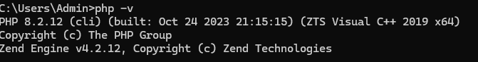
2. Kiểm tra composer, nếu chưa hãy cài đặt
- Mở cmd=> gõ => composer
- Chụp kết quả tại đây:
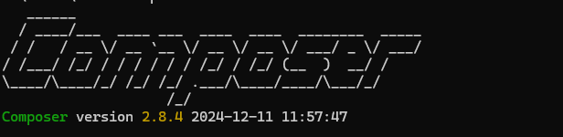
3. Xem version của Laravel tương ứng PHP:
- https://laravel.com/docs/12.x/releases
- Chụp kết quả tại đây:
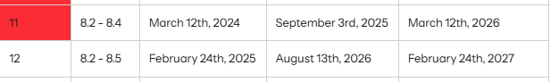
4. (A) Tạo project từ lệnh Composer
- Vào thư mục htdocs (D:\xampp\htdocs)
- Mở cmd=> gõ => composer create-project laravel/laravel HoTenKhongDau_MyWebA
- Chụp câu lệnh vừa gõ , thư mục myproject vừa được tạo tại đây:
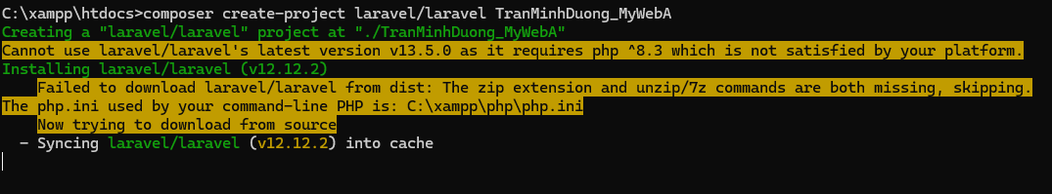
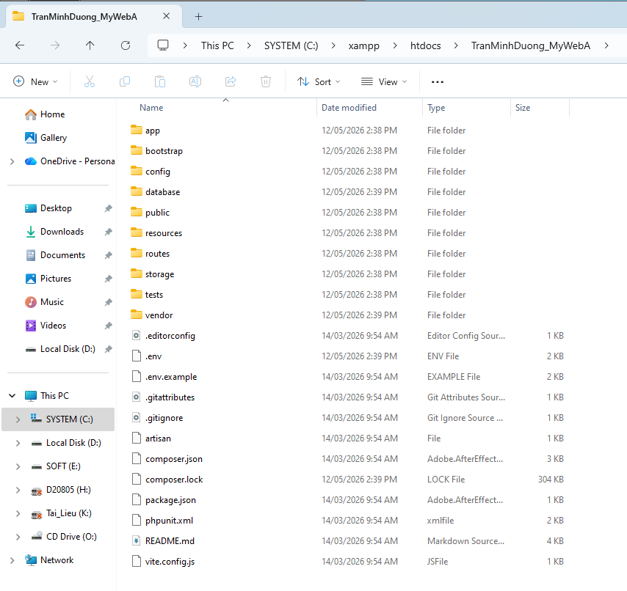
5. (B)Tạo project từ lệnh Composer
- Vào thư mục htdocs (D:\xampp\htdocs)
- Mở cmd=> gõ => composer create-project laravel/laravel:^12 HoTenKhongDau_MyWeb
- Chụp câu lệnh vừa gõ , thư mục myproject2 vừa được tạo tại đây:
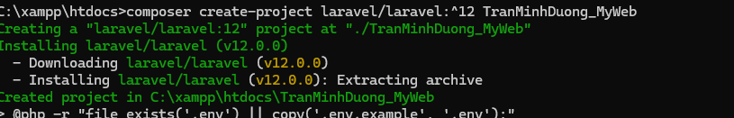
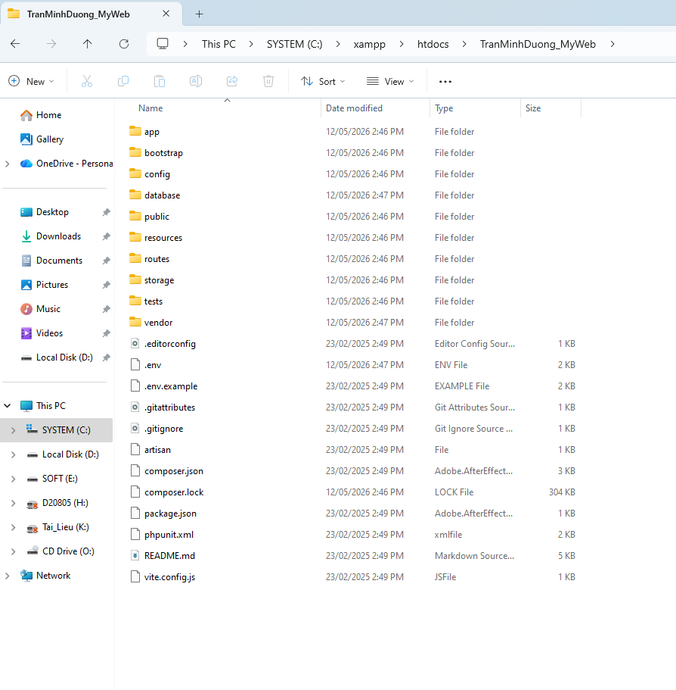
6. (C)Tạo project từ lệnh Laravel Installer
- Vào thư mục htdocs (D:\xampp\htdocs)
- Mở cmd=> gõ =>
composer global require laravel/installer
laravel new HoTenKhongDau_MyWebB
- Chụp câu lệnh vừa gõ , thư mục HoTenKhongDau_MyWebB vừa được tạo tại đây:
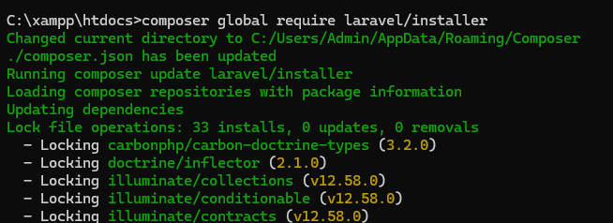
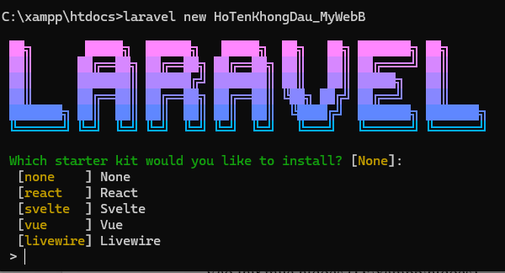

7. Chạy thử cho (A)
- Khởi động máy chủ Xampp hoặc Laragon (Apache, PHP, MySQL, …)
- http://localhost:[port]/HoTenKhongDau_MyWeb/public/
- Chụp kết quả chạy được trên trình duyệt web tại đây:
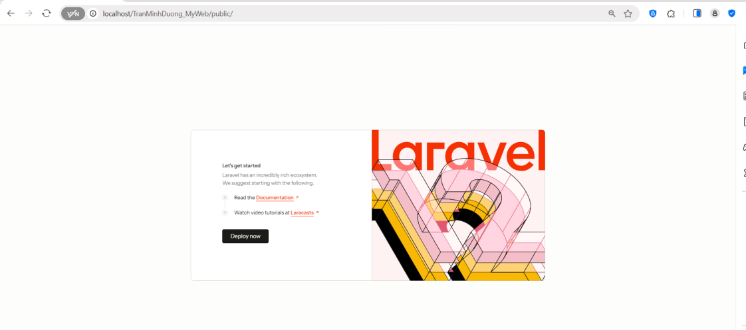
8. Chạy thử cho (B)
- Vào thư mục htdocs (D:\xampp\htdocs)
- Mở cmd=> gõ => php artisan serve
- Chụp kết quả chạy được trên trình duyệt web tại đây (xài lệnh php artisan serve):
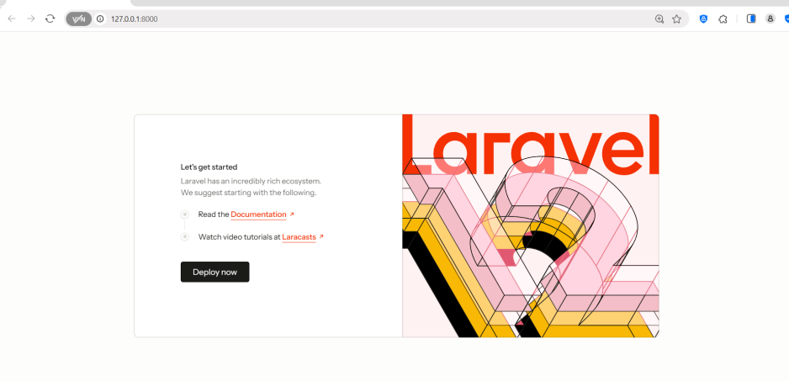
9. Cho biết cách chạy (A) và (B) khác nhau thế nào (viết ngắn gọn)
Cach A:
Chạy bằng web server như XAMPP truy cập trực tiếp qua thư mục public của project
Cách B:
Chạy bằng php artisan serve thường mắc định ở http://127.0.0.1:8000 test nhanh

Laravel – Lab 01
- Vào file myproject\resources\views\ welcome.blade.php => xóa code cũ và viết lại page để hiện thông
tin cá nhân
- Chụp kết quả chạy được trên trình duyệt web tại đây:
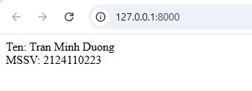
Trả lời các câu hỏi bên dưới
- Framework là gì? Ứng dụng không sử dụng Framework có chạy được không? Ứng dụng đơn giản có cần xài
Framework?
- Frameword: Bộ khung hỗ trợ lập trình nhanh hơn
Không dùng Framework vẫn chạy được
Ứng dụng đơn giản: Không bắt buộc dùng Framework

2. Laravel có phải là ngôn ngữ không? Trả lời bên dưới
=> Không. Laravel là framework, không phải ngôn ngữ lập trình.

3. Laravel là Framework của ngôn ngữ nào? Laravel là Framework back end hay front end? Hãy liệt kê một số
=> Laravel là Framework của ngôn ngữ PHP.
Laravel là Framework Back-end.
Một số Framework khác: CodeIgniter, Symfony, React, Angular.
PHP Framework khác?
Một số PHP Framework khác:
+ CodeIgniter
+ Symfony
+ CakePHP
+ Yii
+ Phalcon

4. Mô hình nào được sử dụng trong Laravel.
Laravel sử dụng mô hình MVC (Model - View - Controller).

5. Mô hình MVC là gì?
MVC là mô hình gồm:
+ Model: xử lý dữ liệu
+ View: giao diện hiển thị
+ Controller: xử lý và kết nối Model với View.
6. Hãy cho biết sự khác nhau của Framework với CMS . Hãy kể một số PHP CMS mà bạn biết
+ Framework: Bộ khung để lập trình web, phải tự code nhiều.
+ CMS: Hệ quản trị nội dung, có sẵn chức năng để tạo web nhanh.
Một số PHP CMS: WordPress, Joomla, Drupal.

